

**Republika e Kosovës**

Republika Kosovo / Republic of Kosovo

***Kuvendi i Komunës Rahovec***

*Opština Skupština Rahovec /Municipality of Rahovec*

**__________________________________________________________________________**



**Procesverbali për dëgjimin buxhetor me përfaqësuesit e lagjeve/bashkësive lokale, përfaqësuesit e OJQ-ve, përfaqësuesit e komuniteteve, të rinjtë, bizneset dhe palët tjera të interesuara, për organizimin e dëgjimit buxhetor publik për buxhetin e vitit 2024, i organizuar nga anëtarët e KPF-së.**

Duke u bazuar në Ligjin për menaxhimin e financave publike dhe përgjegjësitë, Statutit të Komunës së Rahovecit Nr.1005, si dhe nenit 6 pika 1.3 UA (MAPL) Nr.06/2018 për Standardet Minimale të Konsultimit Publik në Komuna, Komiteti për Politikë dhe Financa mbajti dëgjimin publik për projekt buxhetin e vitit 2024.

Dëgjimi publik filloi në orën: 14: 00

Dëgjimin e kryesoi:

* Kryesuesi i Kuvendit z. Arbër Zenuni, dhe

Nga radhët e Komitetit për Politikë dhe Financa ishte prezent vetëm:

1. Shqipe Kryeziu.

Të pranishëm në dëgjim ishin dhe kryetarët e fshatrave dhe lagjeve urbane të qytetit, OJQ-të dhe biznese.

Numri i pjesëmarrësve në konsultim ishte: 16

Numri i femrave pjesëmarrëse ishte: 6

Dëshmi janë listat e nënshkrimeve të pjesëmarrësve në dëgjim.

**Publikimet në webfaqe, platforme të konsultime publike si dhe rrjetin social facebook:**

**Me 4.9.2023**, është publikuar njoftimin ë rrjetin social facebook: <https://m.facebook.com/story.php?story_fbid=pfbid02km9aNceeJNi4egSd7ggaL15ApEzBLnteWv4U6LeV2PKFeCBDPuaYcQX8JTrJhinWl&id=100067252380999&mibextid=Nif5oz>

**Me 4.9.2023**, është publikuar njoftimi për organizimin e dëgjimit në webfaqen zyrtare të komunës: <https://kk.rks-gov.net/rahovec/wp-content/uploads/sites/23/2023/09/Njoftim-publik-KPF.pdf>

Njoftimi i publikuar në platformën e konsultimeve publike:

**Me 5.9.2023,** është publikuar njoftimi si publikuar në webfaqe në formë të lajmi: <https://kk.rks-gov.net/rahovec/news/njoftim-per-organizimin-e-degjimit-publik-me-qytetare-per-buxhetin-e-vitit-2024/>

Dëgjimi publik është mbajtur me **13.09.2023** në sallën e mbledhjeve të Kuvendit Komunal dhe ka filluar në orën **14:00** dhe ka përfunduar në orën **14:40.**

Para fillimit të dëgjimit, projekt buxheti për vitin 2024, u është shpërndarë në formë fizike të gjithë të pranishmëve gjithashtu projekt buxheti ka qenë i publikuar edhe në webfaqen zyrtare të komunës në këtë vegëz: <https://kk.rks-gov.net/rahovec/wp-content/uploads/sites/23/2023/09/Buxheti-i-Komunes-Se-Rahovecit-per-Vitin-2024-2026-sipas-Kategorive-Ekonomike-scan.pdf>

Hapja e dëgjimit publik është bërë nga Kryesuesi i Kuvendit, z. Arbër Zenuni!

Arbër Zenuni, kryesues e Kuvendit Komunal dhe Kryesuese e Komitetit për Politikë dhe Financa (KPF), ka thënë se njoftimet për organizimin e këtij dëgjimi buxhetor janë bërë me kohë në webfaqen e komunës, në platformën e konsultimeve publike si dhe në rrjetin social facebook. Këtë dëgjim po e mbajmë pas pranimit të propozim buxhetit për vitin 2024 nga drejtori i DBF Afrim Limani. Organizimi i këtij dëgjimi është bërë nga anëtarët e KPF-së dhe Zyra për Informim, ju falënderoj për pjesëmarrje në dëgjim publik përfaqësueseve të lagjeve dhe fshatrave, OJQ-ve dhe bizneseve, kërkesat tuaja ne do ti shënojmë dhe më pastaj do t’i adresojmë tek ekzekutivi.

Prezantimin e projekt buxhetit për vitin 2024 është bërë nga Ekrem Bytyqi, Udhëheqës i Sektorit të Buxhetit dhe Financave i cili ka thënë se buxheti për vitin 2024 është do të jetë 20.034.785.00 Euro, Paga dhe mëditje në vlerë prej 10.300.983.00 Euro, Mallra dhe Shërbime në vlerë prej 2.466.340.00 Euro, Shërbime Komunal në vlerë prej 370.000.00 Euro, Subvencione dhe Transfere në vlera prej 890.00.00 Euro si dhe Investimet Kapitale kapin vlerën prej 6.007.462.00 Euro.

**Kërkesat: Dëgjimi me qytetarë për buxhetin e vitit 2024, të organizar nga anëtarët e Komitetit për Politikë dhe Financa (KPF):**

|  |  |  |  |  |
| --- | --- | --- | --- | --- |
| **Nr** | **Kërkesat /Sugjerimet / Komentet** | **Kush ka dhënë kërkesë / sugjerim për projekt buxhetin e vitit 2024** | **Statusi i kërkesës /sugjerimi i pranuar , pjesërisht e pranuar apo nuk është pranuar** | **Arsyetimi (komentimi për pranimin pjesërisht dhe mos pranimit te komenteve është**  **i detyrueshëm)** |
| **1** | 1. Nëse mund të parashihet ndërtimi i një objekti për personat me aftësi të veçanta ashtu sikurse është ndërtuar Shtëpia për qëndrim ditor për të moshuar. | Lulzim Krasniqi-OJQ ‘’OPFAK’’-Rahovec  Shkumbin Arifi-SHL-Kosova  Ilir Pallqa-anëtar i Kuvendit  Mirsad Qehaja-Kryetar i fshatit Retijë  Ibrahim Kryeziu-Demos  Afrim Krasniqi | Aprovohet | Për vitin 2024 janë planifikuar shumat për ffinancimin e shtëpive të komunitetit për personat me aftësi të kufizuar. |
| 1. U bënë 21 vite që komuna gjithmonë ka investuar në ndërtime, -a mundeni të bëni investime kapitale në dije, pra a llogariten investime në dije. | Aprovohet | Drejtoria e Financave, përmes projekteve që të përgatis gjatë vitit 2024, do të planifikoj që të trajtoj edhe këtë kërkesë. |
| 1. Lista e investimeve kapitale, si: te Shërbimet Publike dhe Zhvillimi Ekonomik nuk po specifikohen ndërsa të DBPZHR po specifikohen. | Aprovohet | Te buxheti-projektet që po planifikohen fjalitë janë të limituara.  Projektet që na vinë ne i vendosim në sistem, pra përshkrimi i projekteve mund të bëhet vetem në vija të trasha në sistem.  89 % e kërkesave të bëra nga qytetarët janë pranuar në buxhet. |
| 1. Në fshatin Retijë nuk ka asnjë projekt që është parapa të bëhet.   Jemi duke e shqyrtuar mundësin si kryesi e fshatit të kalojmë në Komunë tjetër!  Kemi probleme me rrugë fushore-nuk ka asnjë planifikim nga qeverisja komunale.  Të gjitha kërkesat tjera janë të deponuara me shkrim, përveç dy kërkesave:  Probleme me qentë endacak dhe plaçkitjes që nuk janë deponuar si kërkesa. | Pjesërisht | Të gjitha kërkesat dhe shqetësimet tuaja do ti dorëzojmë për trajtim si projekte. |
| 1. Është dëgjimi buxhetor i fundit nga KPF-ja.   Ju keni drejtë ti jepni propozimet tuaja që i keni dhe kuvendi do ti shqyrtojë. | Koment |  |
| 1. Sa po e shoh nuk qenka asnjë drejtor në këtë dëgjim publik? | Koment | Ekzekutivi dhe Drejtoria për Buxhet dhe Financa i kanë mbajtur 11 dëgjimet publike për buxhet nga data 14 deri më 18 gusht 2023, ndërsa ky dëgjim është planifikuar të mbahet nga Komiteti për Politikë Financa. |

Vegëza në webfaqe për mbajtjen e dëgjimit publik: <https://kk.rks-gov.net/rahovec/news/komiteti-per-politike-dhe-financa-mbajti-degjim-publik-me-qytetare-per-buxhetin-e-vitit/>

### **DËSHMI NGA DËGJIMI**

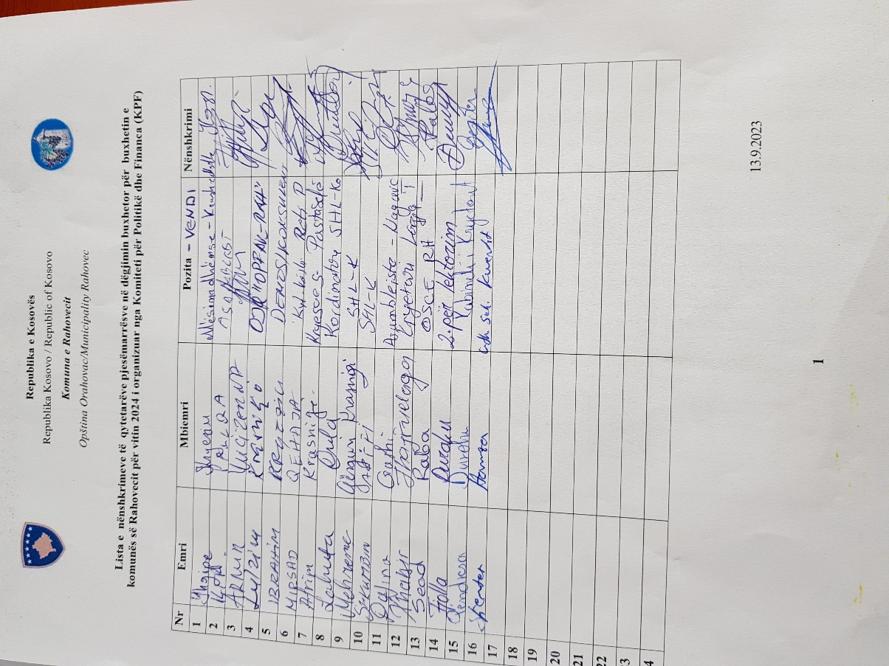

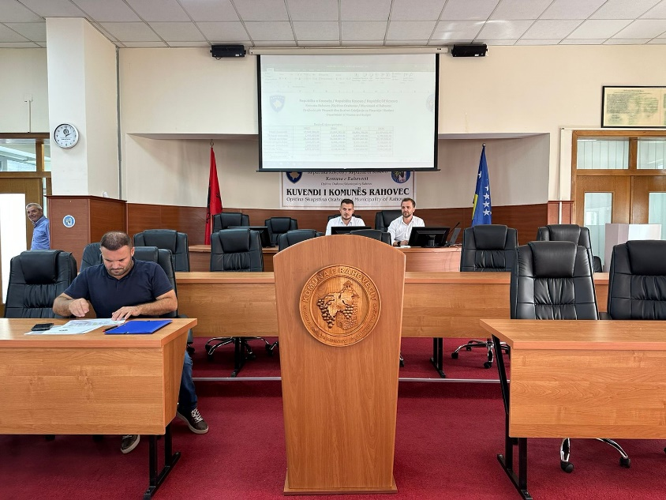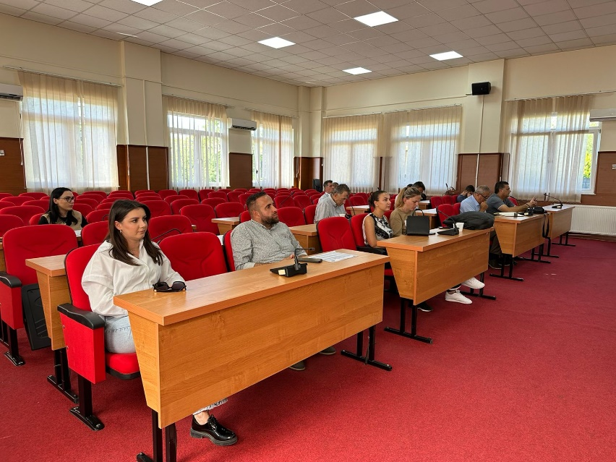

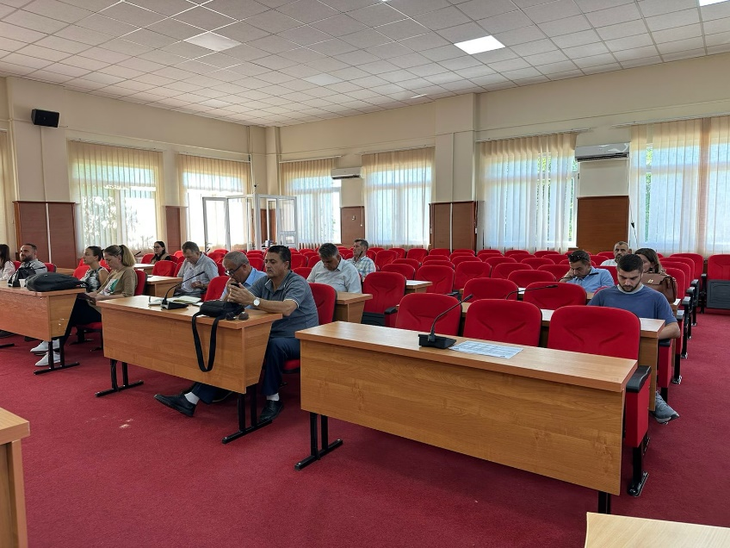

**Dokumentin e procesverbalit e punoi:Qëndresa Duraku**

__________________

Zyra për Informim dhe Marrëdhënie me Publikun